**来园活动**

今天来园23人，1人请假：**赵昕何。**

午餐情况：今天午餐吃的是**糙米饭、白萝卜烧肉、大白菜炒偶豆腐、荠菜猪肝汤。**

**邰昕悦、王子安、徐玥媛、张铭宇、胡凯元、陈嘉洛、刘子妍**剩菜**。**吃完饭后宝宝都养成了洗手、漱口、擦嘴巴的习惯，然后去搬椅子到区域里游戏。

午睡情况：今天所有幼儿都在12:40前入睡。但很多幼儿不会打开被子，需要老师帮忙。后期我们会通过图片、示范等多种方式讲解打开被子方法，引导幼儿学会自己打开被子，自己事情自己做。

**区域游戏：**

|  |  |  |
| --- | --- | --- |
| 创意坊 | 桌面建构区 | 地面建构 |
| 生活区 | 益智区 | 图书区 |
| 创意坊 | 娃娃家 |  |

今天区域游戏中**郑成鑫**在创意坊拼摆自然材料很专注，**王子安**在地面建构区专心搭建超市，并搭建过程中使用了围合、架空技能，并能用多少积木拿多少积木，有良好的操作习惯；**严铭轩**在科探区用磁力大师搭建了汽车**；沈欣妤**在生活区玩包糖果的游戏；**李文浩**在益智区玩刺猬背果子的游戏。

**户外活动：**

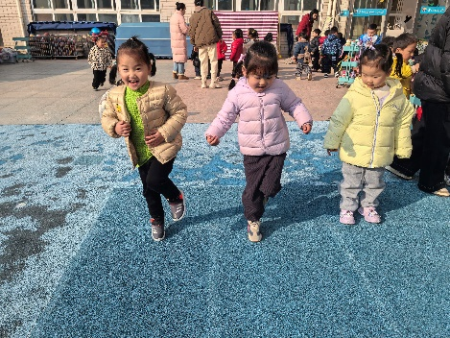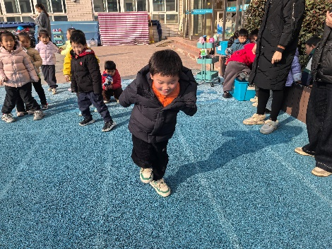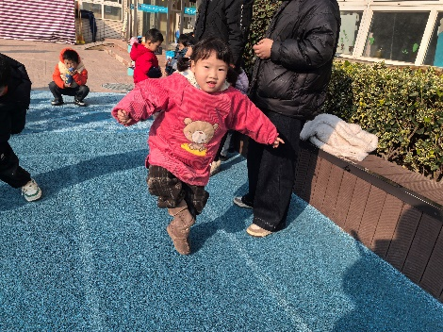今天户外活动我们班玩的是跑道区，老师在介绍完游戏规则后，幼儿开始游戏，中途我们提醒幼儿喝水和休息，休息后幼儿继续游戏，游戏结束后幼儿和教师一起收拾器材，很棒呦！

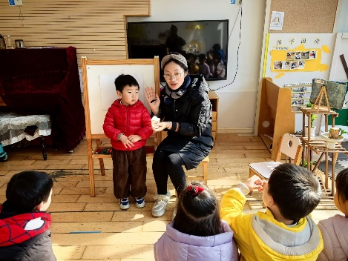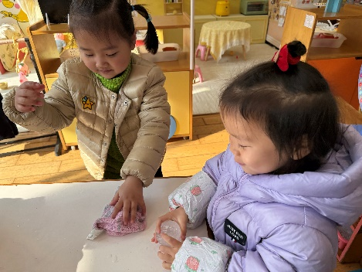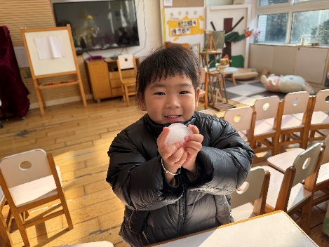**集体活动： 科学：好玩的冰块**

这是一次探索类科学活动。随着气温的下降，原来流动的水都结成了固体冰。冰是无色透明的固体，是固态水12种结晶形态之一。传递冷，温度低。冰具有凉、硬、滑、易融、透明等特点。本次活动引导孩子在体验中学习，在体验中感受冰的特征。

能用简单的语言大胆表述冰的特征的幼儿有**胡凯元、郑又嘉、耿旻熙、郑成鑫、李文浩、严铭轩、沈欣妤、刘子妍、赵敏含、李安妍、张伊伊、徐钥媛，**在操作中知道冰融化需要温度的幼儿有**胡凯元、黄煜棋、王思宸、徐建航、陈嘉洛、郑又嘉、耿旻熙、郑成鑫、李文浩、严铭轩、沈欣妤、刘子妍、赵敏含、邰昕悦、李安妍、杨一安、张伊伊、徐钥媛。**其中，**王子安、张一柠**一直讲话，**张铭宇、蒋致远、胡述年**活动中东张西望，不专注听讲。

**家园合作：**

1.动态上的照片，仅作为老师观察时的随拍，并不是所有孩子的照片都会呈现。  
温馨提醒：

1.今天是周五没有延时班，请大家15：35来接孩子哦。

2.请王思宸、张铭宇、胡述年、王子安、沈欣妤、赵歆何下周一把《快乐家园》带过来呦！

3.今天非常感谢郑又嘉、李安妍、胡凯元、王子安、李文浩、徐玥媛、赵敏含、郑成鑫、陈嘉洛小朋友带过来的“冰块”和大家分享，我们的科学集体活动才能正常的开展，小朋友们在摸一摸、看一看、说一说中了解了冰块的特征，在操作中感知到冰块可以融化成水。

因此请家长们以后及时关注并仔细阅读信息，按照要求带材料，这样才能保证活动的正常有序开展，孩子们也才能在操作中获得能力的提升！